《水力学与桥涵水文》复习题
一、填空题
1、在水力学中，单位质量力是指__________ 。
2、静止重力液体等压面是__________ 。
3、静水压强的特性__________、__________ 。
4、利用牛顿内摩檫定律计算切应力τ= 。
5、 a2型水面曲线是发生在______ 坡上的 ________流（指急流或缓流）的水面线，这时弗汝德数Fr沿程 ______（指增大、减小或不变）
6、液体的密度和容重的关系（写出关系表达式）_________。
7、某流体的运动粘度v=3×10⁻⁶m²/s,密度ρ=800kg/m³,其动力粘度μ为__________ 。
8、液体中某点的绝对压强为100kN/m²，则该点的相对压强为__________ 。
9、有压管道的管径d与管流水力半径的比值d /R=__________ 。
10、 溢流堰的过堰流量与堰顶水头的________ 次方成正比。
11、堰流的主要类型：__________、__________、__________ 。
12、a₁型水面曲线是发生在______ 坡上的 ________流（指急流或缓流）的水面线。
13、理想液体流动时，切应力τ= 。
14、两条梯形断面渠道，其边坡系数m、底坡i及底宽b均相等，但粗糙系数n₁ > n₂，在通过相等流量时，其均匀流水深（即正常水深）的相对大小为h₁ h₂。
15、水力坡度是单位长度流程上的 。
16、液体的密度ρ和容重γ的关系（写出关系表达式）_________。
17、某流体的运动粘度v=3×10⁻⁶m²/s,密度ρ=800kg/m³,其动力粘度μ为__________ 。
18、液体中某点的绝对压强为100kN/m²，则该点的相对压强为__________ 。
19、静止重力液体等压面是__________ 。
20、静水压强的特性__________、__________ 。
21、有压管道的管径d与管流水力半径的比值d /R=__________ 。
22、a₂型水面曲线是发生在______ 坡上的 ________流（指急流或缓流）的水面线。
23、溢流堰的过堰流量与堰顶水头的________ 次方成正比。
24、堰流的主要类型：__________、__________、__________ 。
25、牛顿内摩擦定律适用的条件是 和 。
26、只受重力作用，静止液体中的等压面是________________。
27、实际液体在流动时产生水头损失的两个主要原因是________________，__________________。
28、水流在明渠中的流态为缓流时，其水深h____ h_{k}，弗汝德数Fr_____1。（填写< 、= 、>符号）
29、根据管道水头损失计算方法的不同，管道可以分为_______和________。
30、在水力学中，单位质量力是指__________ 。
二、判断题
1. 恒定流是各空间点上的运动参数都不随时间变化的流动。 （ ）
2．水流总是从压强大的地方向压强小的地方流动。 （ ）
3．断面比能Es随h增加而单调增加。 （ ）
4．粘滞性是液体产生水头损失的内因。 （ ）
5．在正坡棱柱渠道内可以形成均匀流。 （ ）
6．任意受压面上的平均压强等于该受压面形心处的压强。 （ ）
7．急流只在陡坡明渠内产生 （ ）
8．矩形断面水力最佳断面的宽深比β=2。 （ ）
9．在负坡明渠内可以产生临界流 （ ）
10．只要堰下游液面高于堰顶即为堰流淹没出流 （ ）
11、断面比能Es随h增加而单调增加。 （ ）
12、任意受压面上的平均压强等于该受压面形心处的压强。 （ ）
13、水流总是从压强大的地方向压强小的地方流动。 （ ）
14、粘滞性是液体产生水头损失的内因。 （ ）
15、临界流只在临界坡上产生 （ ）
16、在正坡棱柱渠道内可以形成均匀流。 （ ）
17、矩形断面水力最佳断面的宽深比β=2。 （ ）
18、恒定流是各空间点上的运动参数都不随时间变化的流动。 （ ）
19、质量力与等压面正交。 （ ）
20、液体的粘滞性可视为液体抵抗剪切变形的特性。 （ ）
三、名词解释
1、过水断面 ：
2、均匀流 ：
3、水头 ：
4、棱柱形渠道 ：
5、明渠底坡i ：
6、连续介质
7、三元流动
8、简单管道
8、水力最优断面
10、水跃
四、作图题
1、绘出图4.1、图4.2中二向曲面上的压力体图

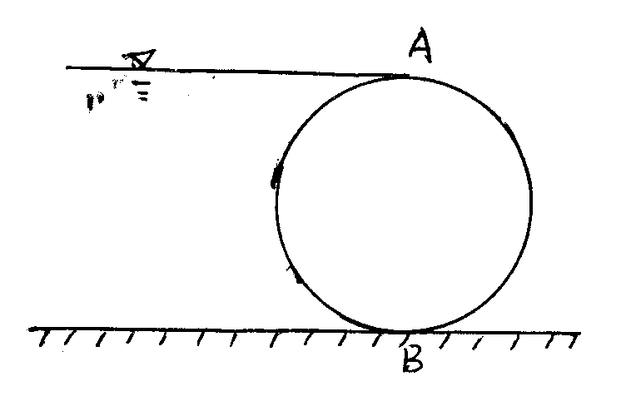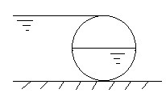
图4.1 图4.2
2、绘出图中4.1、图4.2中二向曲面上的压力体图
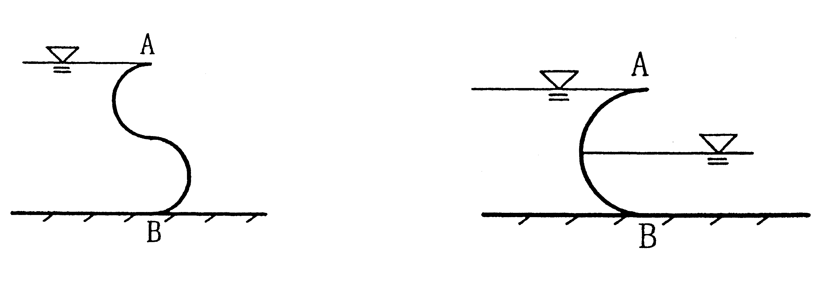
图4.1 图4.2

五、计算题
1．有一情况较坏的梯形断面路基排水土渠（粗糙系数n=0.03），长L=1500m，底宽b=3m,按均匀流计算，渠中正常水深h=0.8m，边坡系数m=1.5，渠底落差
ΔZ=0.5m，试求渠中的泄水能力Q及渠中断面平均流速V（按曼宁公式计算谢齐系数）。（已知水流处于阻力平方区）
2.已知输水管各段直径分别为：d₁=2.5cm,d₂=5cm,d₃=10cm,出口流速V₃=0.51m/s，如图5.1所示，求流量Q及其他管段的断面平均流速V₁和V₂。
d₂
d₁
水位恒定

V₃
d₃

图5.1

3. 如图5.1所示，一矩形平板闸门AB，宽b=2m，与水平面夹角α=30°，其自重G=19.6kN，并铰接于A点。水面通过A点，水深h=2.1m，试求打开闸门的最小铅直拉力T。
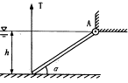
B
图5.1
4.如图5.2所示为矩形断面渠道，渠宽B=10m，渠内插入一直立式平板闸门，已知闸前水深H=5m，行近流速V₀=0.96m/s，门后收缩断面水深h_{c}=0.8m。求水流对闸门的推力R’。

V₀
H
h_{c}

图5.2

《水力学与桥涵水文》课程考试试题

一、填空题（每小题2分，共30分）
1、单位质量液体的质量力 2 、水平面 3、垂直指向受压面，各向同性 4、
5、陡坡 缓流 减小 6、γ=ρg 7、2.4×10⁻³Pa·s 8、2 kN/m² 9、4 10、3/2 11、薄壁堰流，实用堰流，宽顶堰流 12、缓坡 缓流 13、0
14、小于 15、水头损失
16、γ=ρg 17、2.4×10⁻³Pa·s 18、2 kN/m² 19、水平面
20、垂直指向受压面，各向同性 21、4 22、 陡坡，缓流 23、 3/2 24、薄壁堰流，实用堰流，宽顶堰流 25、牛顿液体，层流运动
26、水平面 27、液体的粘滞性，固体边界的影响 28、> < 29、长管 短管
30、单位质量液体的质量力

二、判断题（每小题1分，共10分）
1. 正确 2．错误 3．错误4．正确 5．正确6．错误 7．错误 8．正确 9正确10错误
11、错误 12、错误 13、错误 14、正确 15、错误
16、正确 17、正确 18.、正确 19、正确 20、正确

三、名词解释（每小题3分，共15分）
略
四、作图题（15分）
略

五、计算题（每小题15分，共30分）
略

